ИНФОРМАЦИЯ
о проведении в январе 2024 года мероприятий календарного плана воспитательной работы
в общеобразовательных учреждениях городского округа Мытищи


25 января – День российского студенчества. День студентов в нашей стране традиционно отмечается 25 января. Это праздник, объединяющий тысячи студентов по всей стране. Это торжество молодости, знаний, студенческой жизни. Праздник официально был учрежден в 2005 году, но на самом деле его история насчитывает более трех веков. Именно в этот день 1755 года императрица Елизавета подписала указ «Об учреждении Московского университета». Всероссийским этот праздник стал уже при императоре Николае I, который повелел праздновать 25 января как день всех высших учебных заведений в стране. В последние годы вузами в День студентов организуются различные форумы: научные, волонтёрские, спортивные. Ко Дню студента были приурочены новые форматы мероприятий, среди которых – выпуск студенческих подкастов, разговорных аудиоконтентов, на которых представители вузов делись с аудиторией своим студенческим профессиональным, жизненным опытом. Такие подкасты позволяют молодежи узнать больше о студенческой жизни, карьерных возможностях, перспективах после окончания института, сблизиться друг с другом. В этот день отмечается Татьянин день, который имеет особое значение для студентов, так как связан с началом учебного семестра в январе и символизирует начало новых учебных достижений и знаний. Студенты считают святую Татьяну своей покровительницей.
В общеобразовательных учреждениях в этот день прошли мероприятия, которые позволили старшеклассникам расширить свои знания о студенческой жизни и приобщиться к традициям высшего образования.
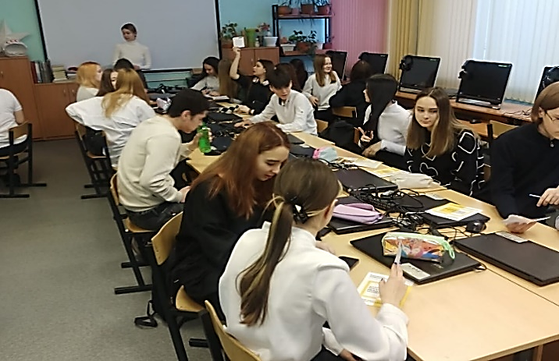
В МБОУ «Гимназия №1» была организована встреча обучающихся 9-х классов с представителями колледжа Московского международного университета. Ребятам рассказали о самом колледже, направлениях для поступления, а также об интересной студенческой жизни. Будущие абитуриенты заполнили анкеты и задавали интересующие их вопросы.
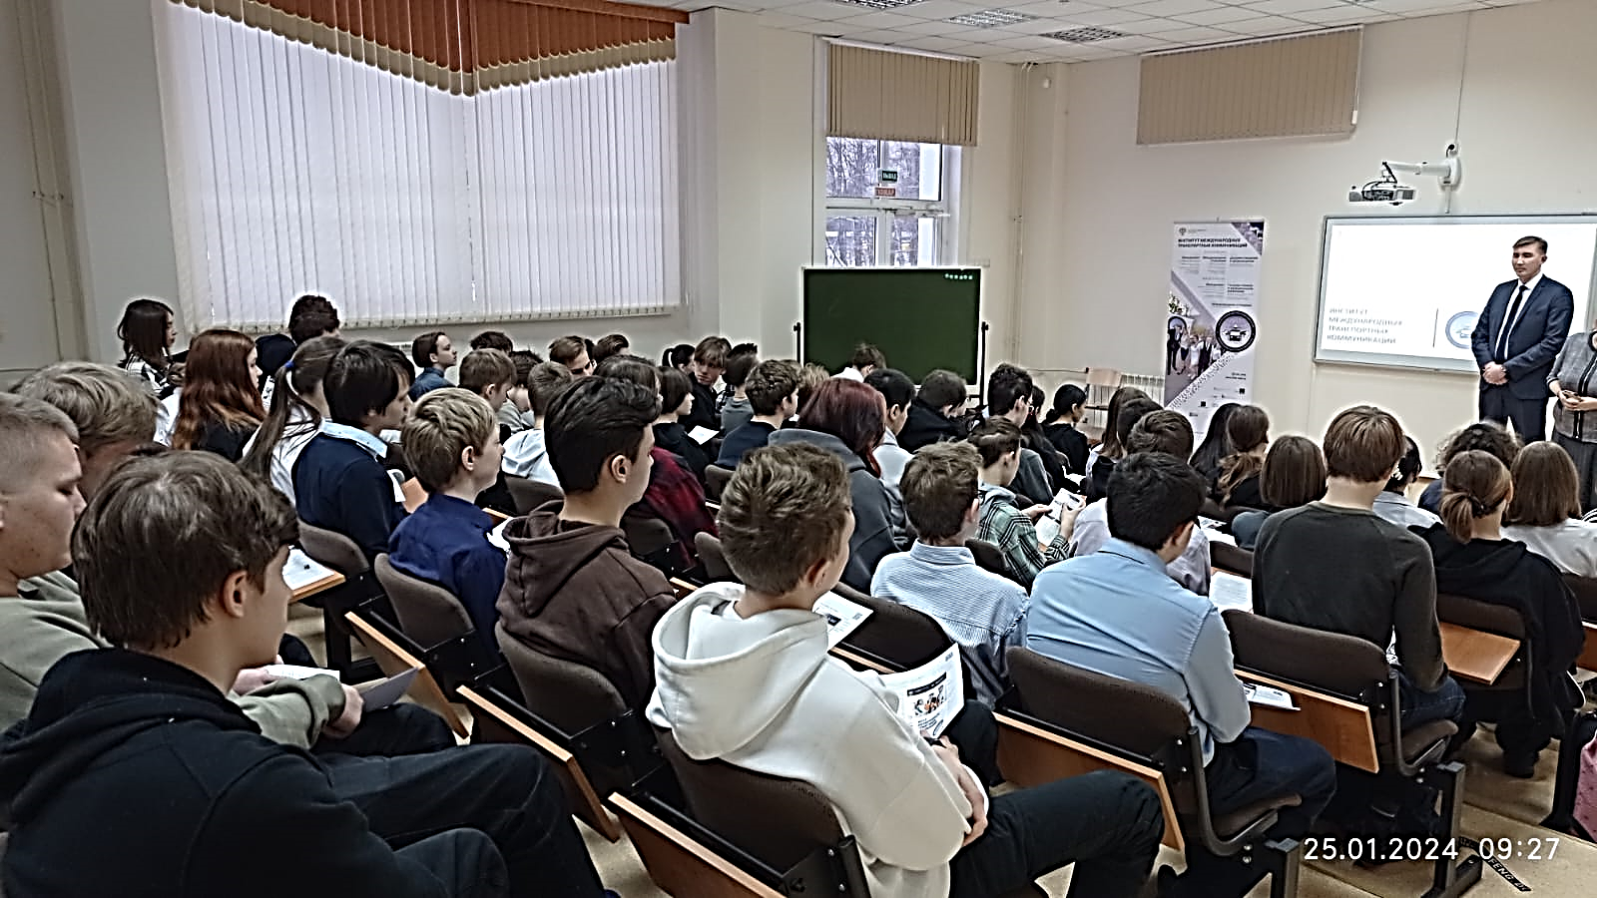
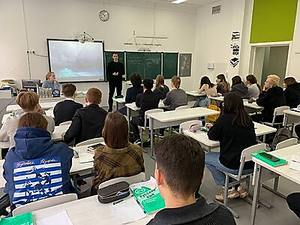
В МБОУ СОШ №6 состоялась встреча учеников 7-11 классов школы с преподавателями Института международных транспортных коммуникаций (ИМТК) Российского Университета транспорта (РУТ (МИИТ) - одного из ведущих государственных высших учебных заведений страны. Ребята узнали о кафедрах института: Международный бизнес; Международные отношения и геополитика транспорта; Международный транспортный менеджмент и управление цепями поставок. Между ребятами и преподавателями этого вуза состоялся дружественный диалог. Обучающихся интересовали условия поступления на кафедры ИМТК (вступительные испытания по результатам ЕГЭ), изучаемые предметы, места прохождения учебной и производственной практики в нашей стране и за рубежом, возможные места работы выпускников после окончания Университета, обучение в аспирантуре. Ребята приняли участие в предложенном тренинге и старались узнать больше о логистической науке, менеджменте в транспорте, развитии транспортных коммуникаций
В МБОУ МЛГ №33 обучающиеся 11 классов прослушали очень интересную лекцию об особенностях военно-космических сил Российской Федерации, которую провёл курсант военно-космической академии имени А.Ф. Можайского Даниленко Денис Сергеевич. Он рассказал о факультетах академии, которые готовят специалистов в этой области. Ребята задавали интересующие их вопросы и получили много интересной и полезной информации. Диалог с обучающимися получился живой и интересный.

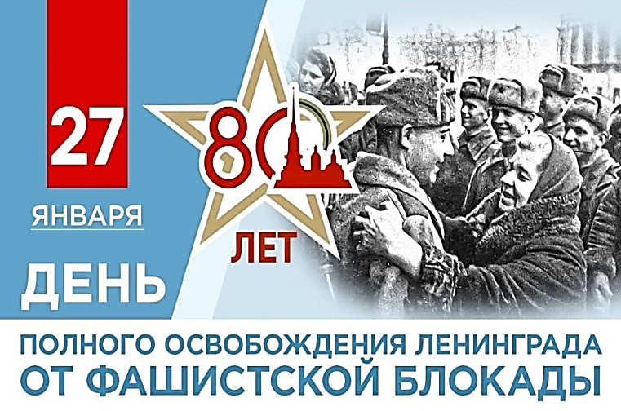
27 января – 80 лет со дня освобождения Ленинграда от фашистской блокады (27.01.1944). 80 лет назад, 27 января 1944 года, закончился один из самых трагических эпизодов Великой Отечественной войны. Была полностью снята блокада Ленинграда, которая продолжалась 872 дня. Ленинград – единственный в мировой истории город, который смог выдержать почти 900-дневное окружение. Кольцо блокады сомкнулось вокруг Ленинграда 8 сентября 1941 года. Гитлеровские планы не оставляли Ленинграду никакого будущего: германское руководство и руководства Финляндии высказывали намерения сравнять город с землей. Всего за период блокады по Ленинграду было выпущено около 150 тысяч снарядов и сброшено свыше 107 тысяч зажигательных и фугасных бомб. Продовольственных запасов было мало, приходилось использовать пищевые суррогаты. В ноябре – декабре 1941 года рабочий мог получить лишь 250 граммов хлеба в день, а служащие, дети и старики – всего 125 граммов. Но ленинградцы продолжали трудиться – работали административные учреждения, типографии, поликлиники, детские сады. К станкам на заводах встали 13–14-летние подростки, заменившие ушедших на фронт отцов. В январе 1943 года в результате успеха операции «Искра» южнее Ладожского озера образовался коридор шириной 8–11 километров. По южному берегу Ладоги за 18 дней была построена железная дорога протяженностью 33 километра и возведена переправа через Неву. В феврале 1943 года по ней в Ленинград пошли поезда с продовольствием, сырьем, боеприпасами. Утром 14 января 1944 года ленинградцев разбудил гул оглушительной канонады в районе Ораниенбаумского плацдарма, которая стала началом крупной наступательной операции под кодовым названием «Январский гром» по полному снятию блокады Ленинграда. За шесть дней советские бойцы уничтожили две немецкие дивизии, нанесли урон еще пяти. Они захватили более двухсот орудий, среди которых 85 тяжелых мортир и гаубиц. В результате этого полностью был прекращен постоянный обстрел Ленинграда. 27 января 1944 года по радио зачитали приказ Военного совета Ленинградского фронта, в котором говорилось о полном освобождении Ленинграда от блокады. В честь одержанной победы в городе прогремел салют в 24 артиллерийских залпа из 324 орудий. К окончанию блокады в городе оставалось не более 800 тысяч жителей из почти трех миллионов, проживавших в Ленинграде и пригородах до начала блокады. От голода, бомбежек и артобстрелов умерли, по разным данным, от 641 тысячи до одного миллиона ленинградцев. Были ранены почти 34 тысячи человек, без крова остались 716 тысяч жителей. Блокада Ленинграда длилась 872 дня и стала самой кровопролитной блокадой в истории человечества. Историческое значение обороны Ленинграда огромно. За мужество, стойкость и невиданный героизм в дни тяжелой борьбы с немецко-фашистскими захватчиками город Ленинград 20 января 1945 года был награжден орденом Ленина, а 8 мая 1965 года получил почётное звание города-героя.
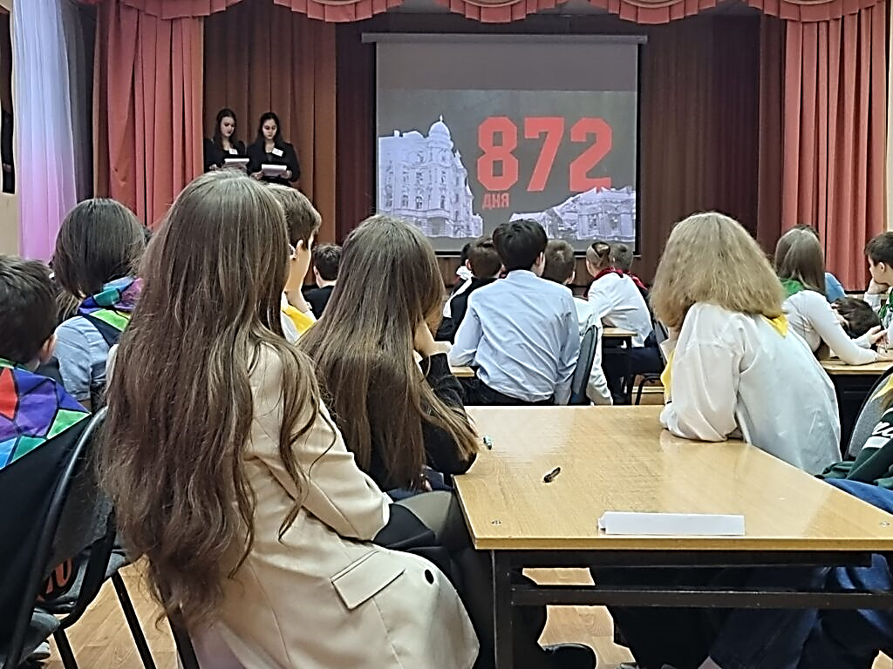
В общеобразовательных учреждениях прошли тематические мероприятия, посвящённые этому Дню. В честь 80-летия полного освобождения Ленинграда от фашистской блокады прошла окружная межшкольная историческая игра «Летопись времен». ​Это один из новых проектов Мытищинского Школьного Парламента, направленный на расширение кругозора обучающихся, формирование патриотических чувств и развитие интереса у обучающихся к истории нашей страны.
В мероприятии приняли участие 13 команд обучающихся 7-8 классов. Игра прошла интересно, азартно, динамично, в доброжелательной и дружеской атмосфере.
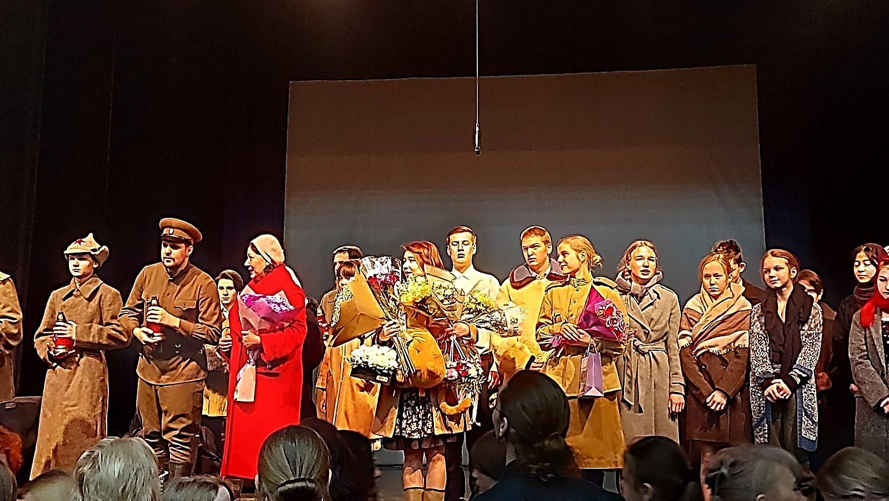
В МБОУ «Гимназия №1» старшеклассники стали зрителями премьерного спектакля, посвящённого детям блокады Ленинграда – «Нина, живи!», который состоялся в молодёжном центре «Импульс». Пьеса написана по воспоминаниям Нины Васильевны Жизневской, встретившей Великую Отечественную войну в возрасте 12 лет и пережившей смерть своих родителей. Героическая трагедия «Нина, живи!» молодежного театра «Окно» объединила в себе образы всех ленинградцев: и выживших, и отдавших жизнь за будущее Ленинграда и за будущее нашей великой страны! Она помогает сохранить память о подвигах наших предков, кто отдал свою жизнь за нашу свободу и независимость!
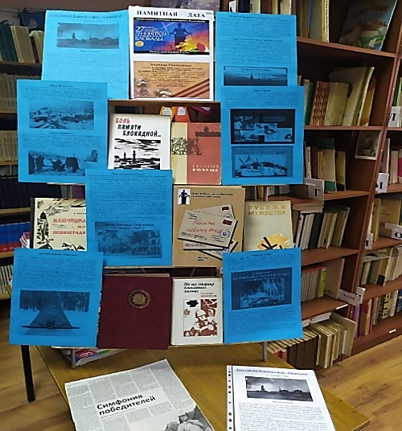
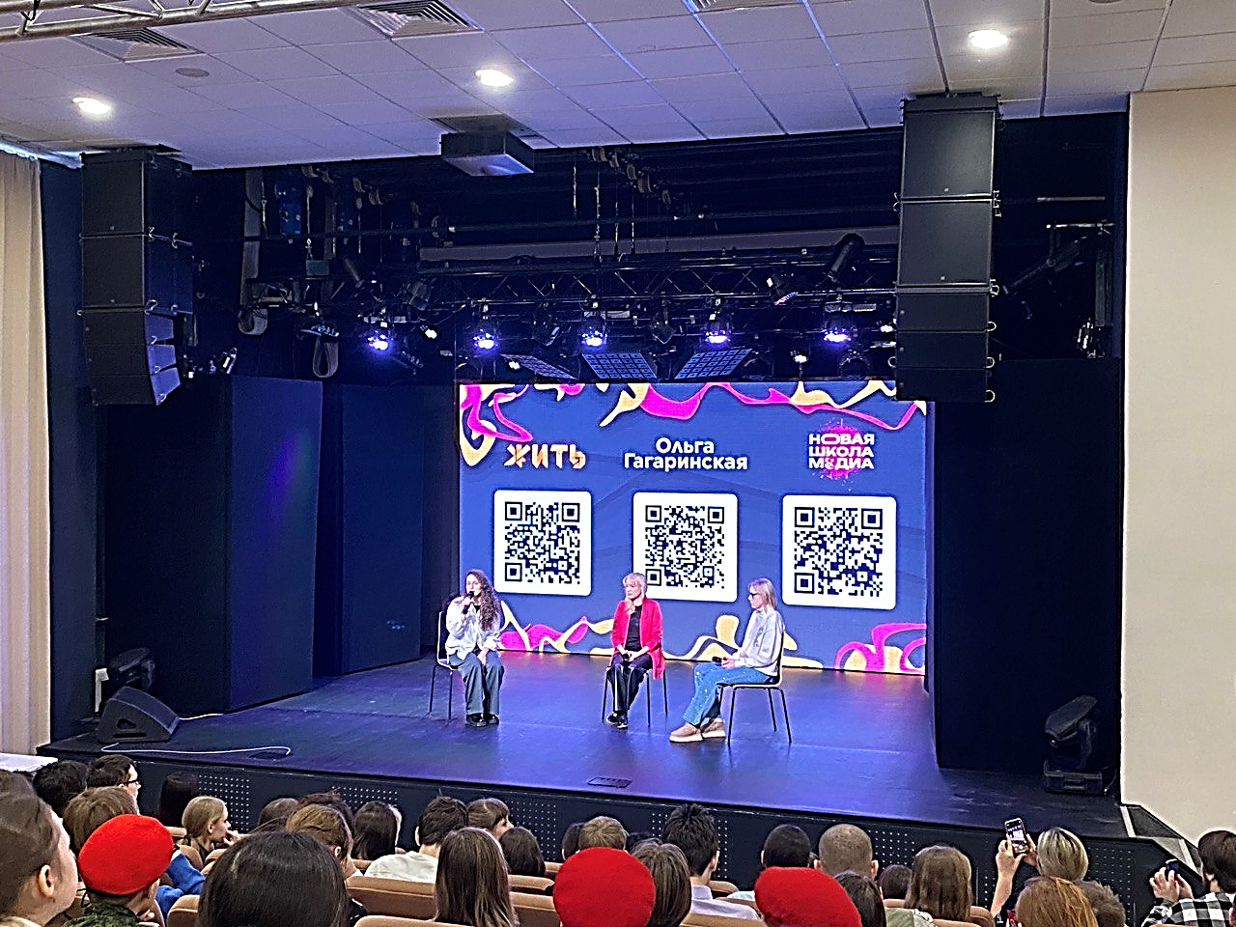
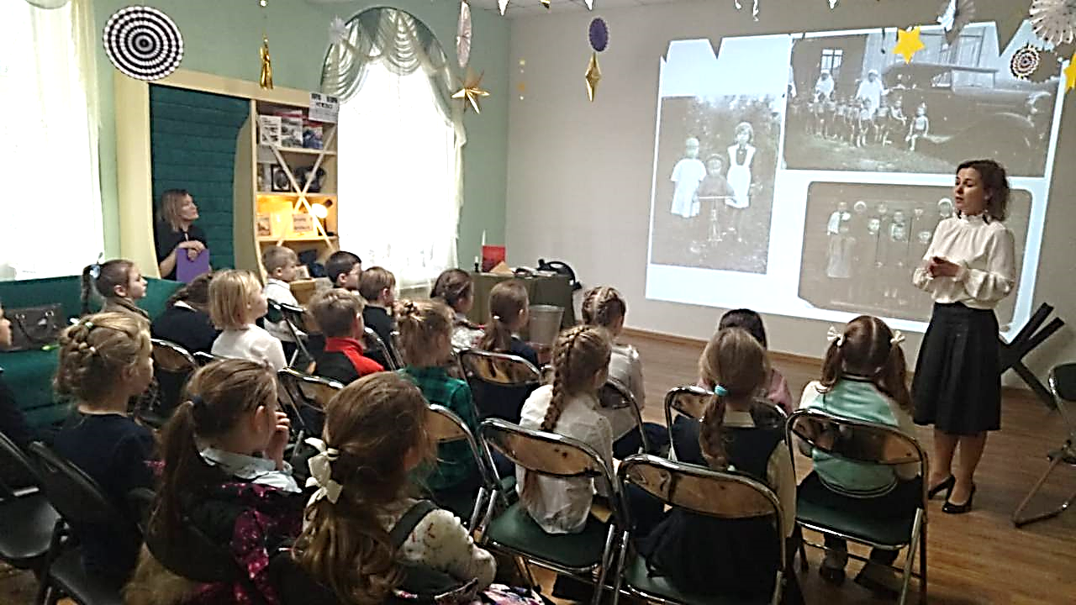
В МБОУ СОШ №6 в преддверии 80-летия снятия фашистской блокады Ленинграда был организован просмотр короткометражного фильм «Корочка хлеба» в ДК «Яуза». Это работа проекта «Жить». В фильме рассказывается о судьбе ветерана Веры Ивановны Бельчич, которой было всего 12 лет, когда началась война, и звучат стихи ленинградской поэтессы Ольги Берггольц, которую называли блокадной мадонной и музой осаждённого города. Её стихи помогли ленинградцам выжить в насквозь промёрзшем блокадном городе и не потерять человеческого достоинства. В рамках мероприятия прошла творческая встреча с командой фильма «Корочка хлеба», на которой ребята смогли получить ответы на интересующие их вопросы о фильме. В память об обороне города на Неве, которая стала символом беспримерного мужества и силы духа советского народа, об этой чудовищной трагедии, которую нельзя забывать, были проведены классные часы, на которых обучающиеся посмотрели презентацию «Важно в памяти сберечь», а также посмотрели фильм «Блокада Ленинграда глазами детей».
В МБОУ СОШ №14 в эти январские дни, когда наша страна отмечает 80-летие полного освобождения Ленинграда от фашистской блокады, для обучающихся была организована книжная выставка «Боль памяти блокадной». Целью которой было напомнить страшные события, произошедшие в годы Великой Отечественной войны – блокаду Ленинграда, рассказать, как окруженный со всех сторон город пытался выжить – просто выжить, физически, почти без еды, почти без электричества, порой без тепла в самый лютый мороз, под постоянными обстрелами мирных жителей.

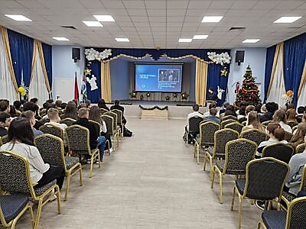
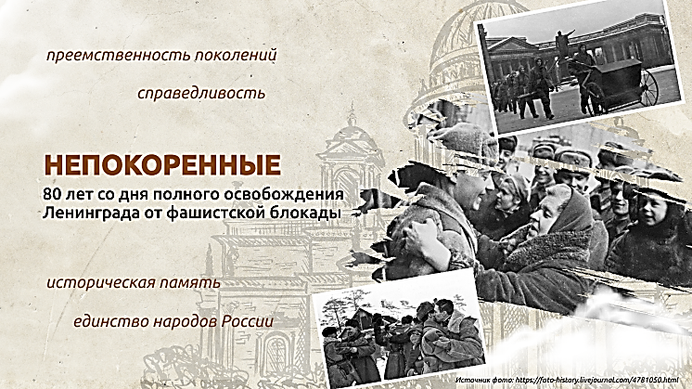
В МБОУ СОШ №19 с целью формирования у обучающихся ценностного отношения к мужеству, силе воли ленинградцев во время блокады, их стремлению восстановить город и культурные объекты прошли классные часы по теме «Непокорённые». Обучающиеся 1-2 классов, рассматривая фото далёких военных 40-х, познакомились с тем, что такое блокада, как изменилась жизнь жителей Ленинграда после начала блокады, как город жил, учился, работал, как люди ежедневно совершали подвиги во имя жизни. Обучающиеся 3-4 классов обсудили все тяготы жизни в блокадном Ленинграде, рассмотрели и обсудили художественные полотна, посвящённые этому периоду, говорили о труде подростков, которые на трудовом фронте заменили своих родителей, воюющих отцов и дедов. Ребята 5-7 классов совершили историческое путешествие длиной в 80 лет, прослушав воспоминания почетного гражданина Санкт-Петербурга Строгоновой Н.В., прочувствовали события тех лет, читая стихи и письма. Старшеклассники провели беседу о событиях 80-летней давности, отмечая важные вопросы истории.
В МБОУ «Марфинская СОШ» для учеников 9-10 классов прошла интеллектуальная игра «Важно в памяти сберечь». Игра позволила обучающимся актуализировать знания о блокаде Ленинграда, а также пополнить багаж исторических знаний о тех, кто сражался с врагом, чтобы отстоять родной город, кто пережил все тяготы жесточайшей блокады, кто жил и боролся, несмотря на холод и голод.
Волонтёры 8а класса под руководством творческого коллектива Центра культуры и досуга «Марфино» и классного руководителя провели мероприятие «80-летие снятия блокады Ленинграда» для обучающихся 7 классов и гостей школы.
В ходе этого исторического часа памяти ребята говорили о том, что подвиг, совершённый людьми во время блокады, нельзя чем-либо измерить. Его нужно помнить всегда и чтить память героев. Ребята из 6в класса подготовили и провели мероприятие, посвящённое 80-летию полного освобождения Ленинграда от фашистской блокады для всех шестиклассников.
Все проведённые мероприятия прошли с целью сохранения и увековечения памяти о событиях военных лет, чтобы последующие поколения помнили и знали подробности о случившемся, чтобы подобное не повторилось никогда.

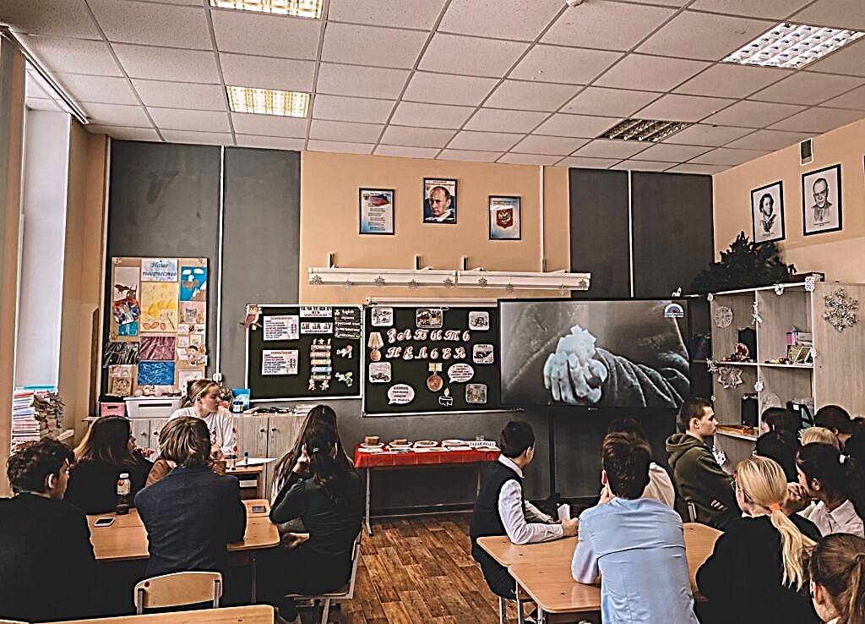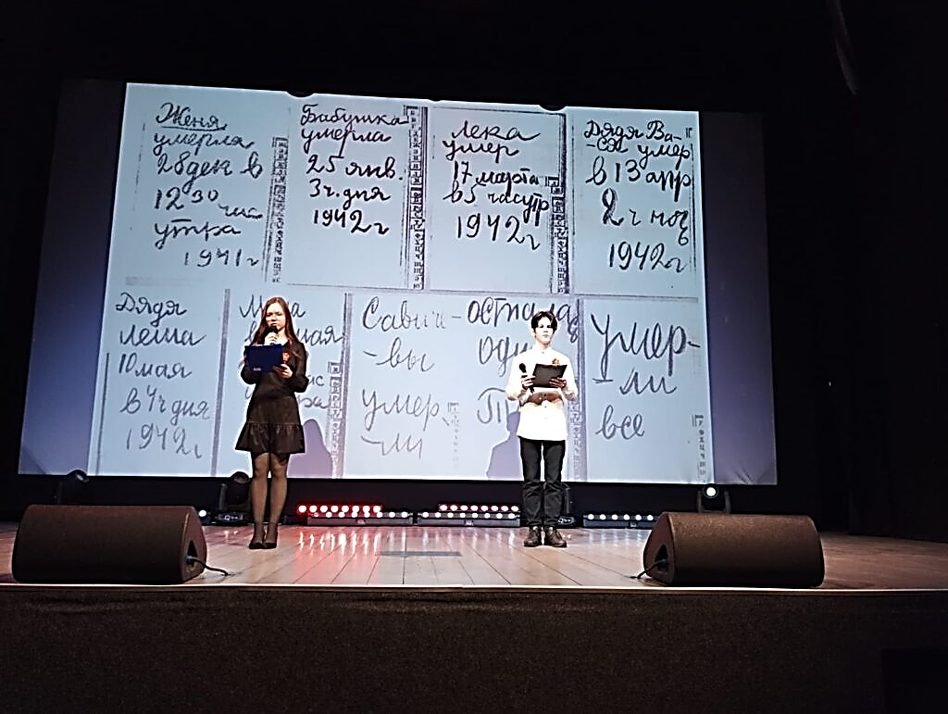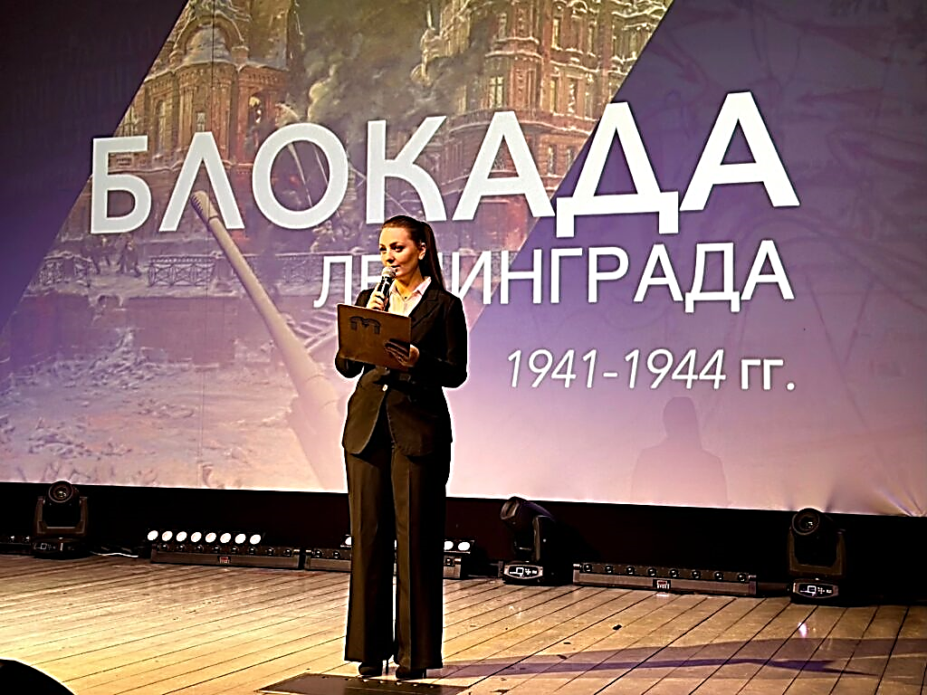
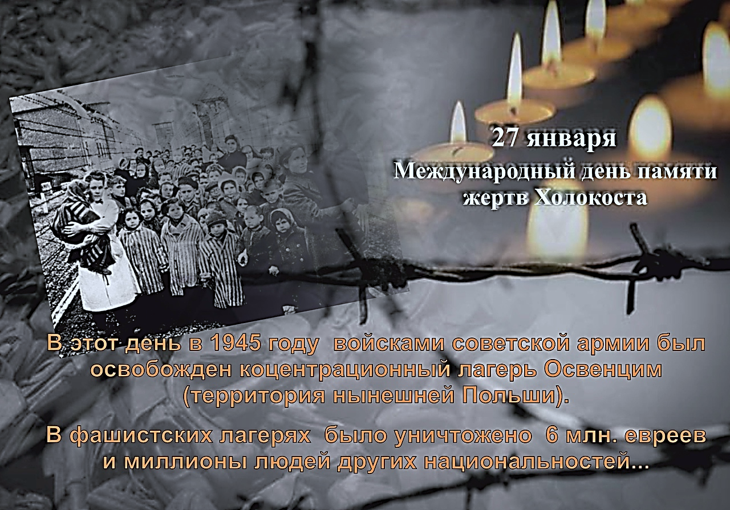
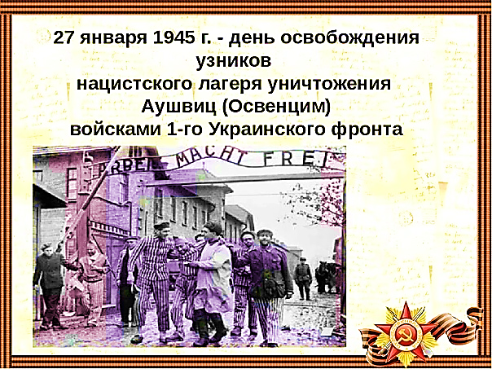
27 января – День освобождения Красной армией крупнейшего «лагеря смерти» Аушвиц-Биркенау (Освенцима) 27 января – День памяти жертв Холокоста. Международный день памяти жертв Холокоста отмечается ежегодно 27 января. В этот день в 1945 году Красная армия освободила крупнейший концентрационный лагерь нацистов Аушвиц-Биркенау, более известный в мире как Освенцим. В результате были освобождены семь с половиной тысяч – человек, уцелевших в безжалостной машине смерти, которых нацисты не успели убить. Таким образом, дата напоминает о подвиге Красной армии, её неоценимом вкладе в освобождение народов Европы от фашистского рабства. В 2005 году ООН издала резолюцию, согласно которой 27 января объявлялось Международным днём памяти жертв Холокоста. Эта дата напоминает нам о леденящих кровь преступлениях фашистской Германии, о массовых убийствах. Сам термин «холокост» означает политику властей Третьего рейха и их пособников, направленную на уничтожение этнических евреев и цыган. Фашистская Германия последовательно проводила её с 1933 по 1945 год. Освенцим один из множества концентрационных лагерей смерти, который должен был планомерно осуществлять политику геноцида, был создан в Польше 27 апреля 1940 года у городка Освенцим, немецкое название «Аушвиц». Концлагеря проектировались и строились не как места заключения, а как фабрики смерти. Предполагалось, что в них обречённые на смерть люди должны были проводить ограниченное время. В таких концлагерях был построен отлаженный конвейер, превращавший в пепел по нескольку тысяч человек в сутки. Холокосту присуща разработка на людях химических, биологических и механических систем массового уничтожения, антигуманные медицинские эксперименты над жертвами. Исследователями установлено, что холокосту подверглось свыше двадцати миллионов представителей славянской национальности (русских, украинцев, белорусов, поляков, сербов, словенцев). Среди жертв – около десяти миллионов граждан Советского Союза. Впоследствии на территории концлагеря был создан музей, хранящий память об ужасах нацизма.
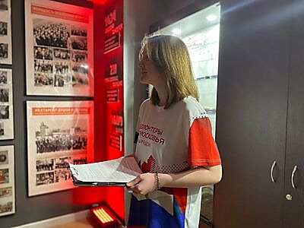
В общеобразовательных учреждениях округа прошли мероприятия, посвящённые Дню освобождения Красной армией крупнейшего «лагеря смерти» Аушвиц-Биркенау (Освенцима) и Дню памяти жертв Холокоста: тематические классные часы, просмотры фильмов, выставки рисунков, а также книжные выставки в библиотеках «Надо помнить, чтобы не повторилось!».
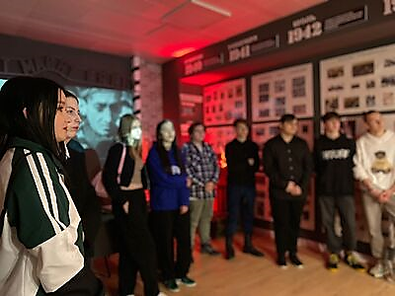
В МБОУ «Гимназия №1» 24 января для обучающихся 8г, 8д и 10б классов в Молодежном центре «Импульс» состоялась экскурсия в Музей бывших несовершеннолетних узников фашистских концлагерей. Волонтёры молодёжного центра «Импульс» рассказали участникам экскурсии историю создания музея, а также представили экспонаты и фотографии, сохранённые со времён Великой Отечественной войны. В завершении встречи гостям был показан фильм «Будем жить», посвящённый воспоминаниям малолетних узников фашистских лагерей. Эта экскурсия явилась не только возможностью для молодежи познакомиться с историческим прошлым, но и важным шагом в сохранении памяти о тех, кто столкнулся с фашистским режимом.
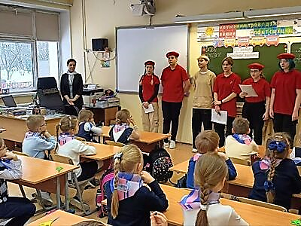
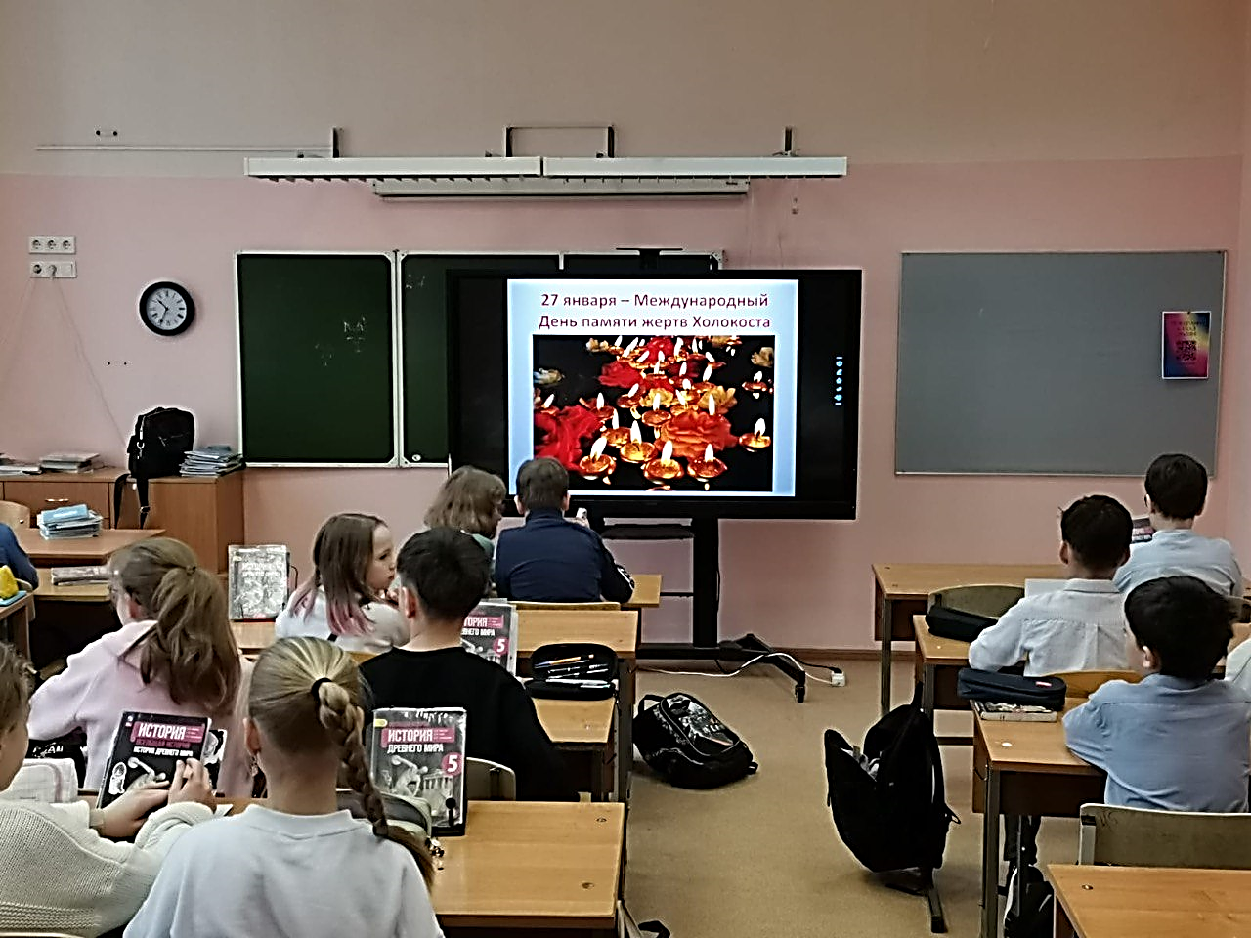
В МБОУ СОШ №6 ежегодно 27 января отмечается Международный день памяти жертв Холокоста. В этом году в преддверии этой даты были проведены классные часы, киноуроки, а также просмотр презентации «История в деталях». Обучающиеся вспомнили о том, что 27 января 1945 года Советская армия освободила крупнейший нацистский лагерь смерти Освенцим, в котором погибли, по разным оценкам, от 1,5 до 4 миллионов человек. Международный день памяти жертв Холокоста является не только свидетельством уважения к тем, кто выжил, но и данью памяти жертвам, погибшим за то время.
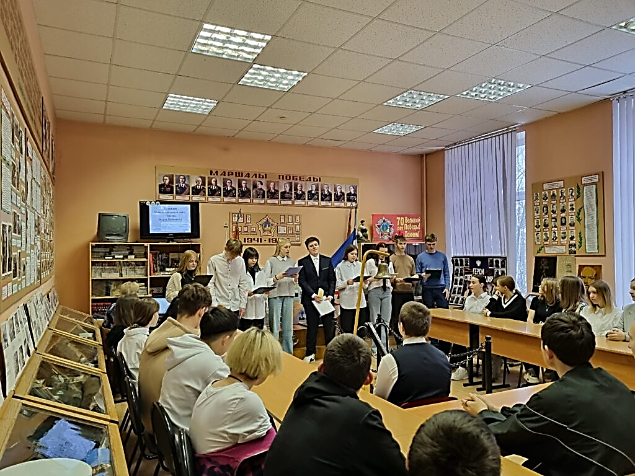
В МБОУ СОШ №10 по классам были организованы выступление обучающихся, в которых они хотели рассказать об освобождении концлагеря Освенцим войсками 60-й армии во главе с маршалом Иваном Коневым и о том, что трагическая история Холокоста, возможно, один из важнейших уроков, которые нужно усвоить детям для сохранения мира на планете. Важно помнить, что всё началось не с газовых камер. Всё началось с того, что политики разделили людей на «своих» и «чужих». Все началось с нетерпимости и ненависти, а когда люди перестали заботиться друг о друге, потеряли чувствительность и закрыли глаза, это превратилось в скользкую дорожку к геноциду. С 1943 по 1945 год нацисты уничтожили около шести миллионов узников, находившихся в гетто и лагерях смерти. Помимо евреев, жертвами концлагерей стали около десяти миллионов граждан СССР. В лагеря смерти попадали и участники Сопротивления, и советские военнопленные. Память о Холокосте, как и о других преступлениях нацизма, не имеет национальных рамок, это часть российской национальной памяти, которую мы должны передавать из поколения в поколение.
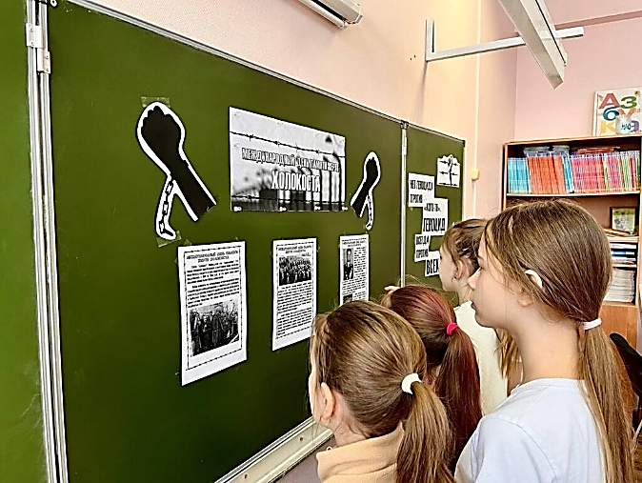
В МБОУ «Марфинская СОШ» с целью ознакомления с историческим фактом трагедии Холокоста, с фотоматериалами по истории Холокоста; формирования исторического мышления и сочувствия к жертвам геноцида; воспитания у обучающихся стремления противостоять насилию и жестокости в современном мире прошли тематические классные часы. Кроме того, ребята из музейного объединения провели в школьном музее Боевой Славы урок мужества, посвящённый Дню памяти жертв Холокоста и говорили о необходимости сохранить память о жертвах Холокоста и подвигах солдат, отдавших свои жизни во имя борьбы с нацизмом. Эту память необходимо передавать из поколения в поколение, чтобы ужасы фашизма не повторились вновь.

